11初4月考试题2014-3-31
一．单项选择题(每小题3分，共60分)
9、下列有关声在现代技术中的应用的说法错误的是
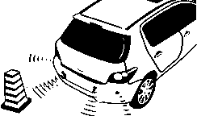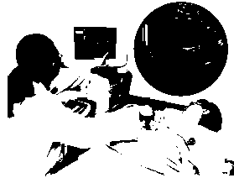
倒车雷达的原理就是采用蝙
蝠的“回声定位”的方法
B、医生用B超给病人检查身体，
是利用声可以传递能量

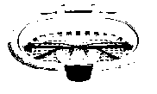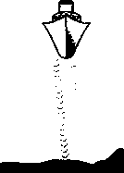
C、超声波清洗机，是利用
超声波可以传递能量
D、声呐探测海底的地形，是利用声可以传递信息
- 如图所示，探究光的反射规律的实验装置中，可沿ON折叠的白色硬纸板垂直放置于平面镜上，入射光线AO紧贴纸板E射向镜面的O点，为研究反射光线与入射光线是否共面，实验时应进行的操作是（ ）
- 绕ON前后转动板E B、绕ON前后转动板F
C、改变光线AO与ON间的夹角 D、改变光线OB与ON间的夹角
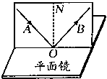
E
F

11、下面四个实验操作，最规范的是 ( )

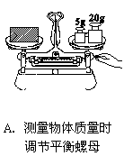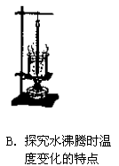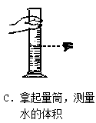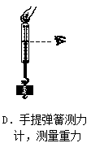
12、如图所示是一种在阳光下能不断摇摆的塑料小花，花盆表面的太阳能电板在光照下，产生电流驱动电动机，使小花左右摆动．下列有关该小花摆动过程中能量转化的描述正确的是 ( )

A．叶片将光能转化为化学能 B．电动机将机械能转化为电能
C．太阳能电板将太阳能转化为电能 D．小花将动能转化为化学能
- 如图所示的四个装置，以下关于它们的说法中错误的是（ ）
- 图a可用来演示电磁感应现象
B．图b可用来演示电流的磁效应
C．图c可用来演示电磁铁中线圈匝数与磁性强弱的关系
D．图d可用来演示发电机的工作原理
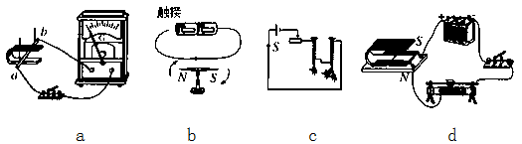
14、在图 中，F1 和F2 是物体所受的方向相反的两个力，这两个力平衡的是 （ ）
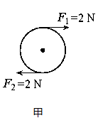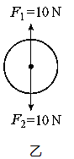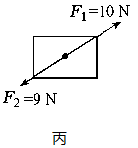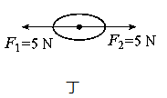
- 甲乙 B、乙丙 C、丙丁 D、乙丁
15、如图所示的情景，是利用有益摩擦的是 （ ）
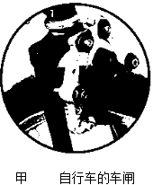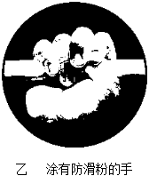
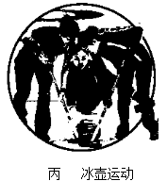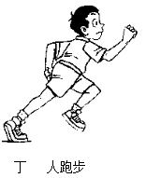
- 甲乙 丙 B、乙丙丁 C、甲丙丁 D、甲乙丁
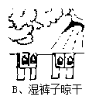
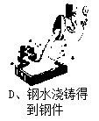
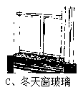
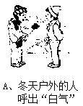
16、如图所示的四个情景中，其物态变化需要吸热的是（ ）
C、冬天玻璃出现窗花

17、在日常生活和生产中，有时需要增大压强，有时需要减小压强．下列四图中为了减小压强的是（ ）

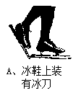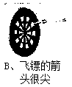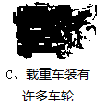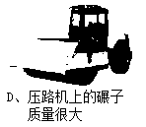

18、如图所示，一根细线相连的金属球和木球一起正在水中匀速下沉，金属球和木球体积大小相同，但质量分别是M和m，且假定每个球下沉时不考虑所受的阻力．那么，其中的木球所受的浮力，中间细绳的拉力的大小分别是( )

A.(M＋m)g/2， (M-m)g/2 B．(M＋m)g， (M-m)g/2
C.(M＋m)g/2， 0 D.(M-m)g/2， 0
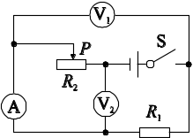
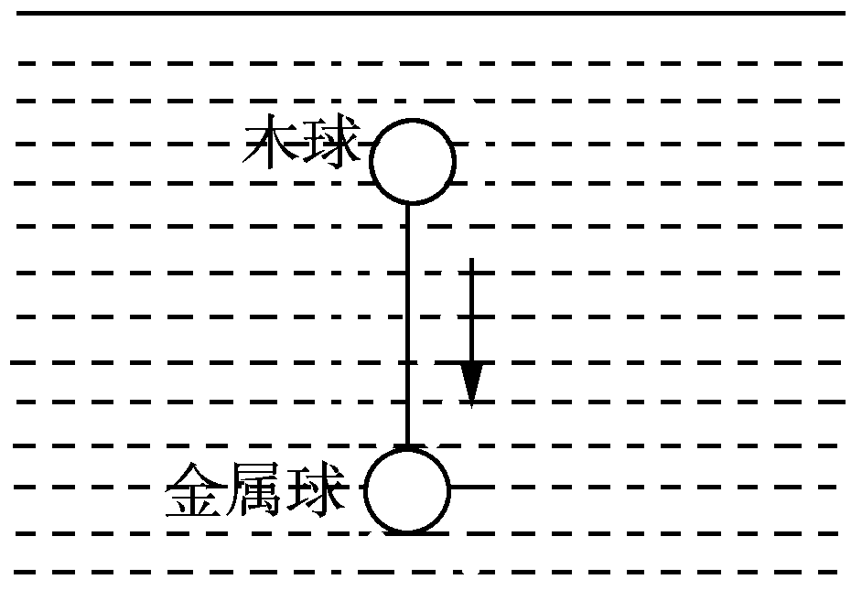
19题图
19、如图所示电路中，电源电压保持不变，闭合开关S后，将滑动变阻器R₂的滑片P向左移动，在此过程中
- 电流表A示数变大，电压表V₂示数变小
B. 电流表A示数变小，电压表V₁示数变小
C. 电压表V₁示数与电流表A示数之比变大
D. 电压表V₂示数与电流表A示数之比变小
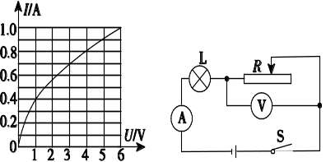
20、灯泡L上标有“6 V 6 W”字样，测得该灯泡的电流随电压变化关系如图甲所示。现把灯泡L接入如图乙所示的电路中，若电源电压为10 V不变，电流表的量程为“0～0.6 A”，电压表的量程为“0～15 V”。则下列说法不正确的是( )
20题图
甲
乙
A、灯泡L正常发光时，电压表的示数为4V
B、当电流表示数为0.4 A时，滑动变阻器连入电路的电阻为20欧
C、灯泡L的电阻值随电压表示数的增大而减小
D、为保证电路安全，整个电路消耗的最大功率为6 W
二．填空与计算（共60分）
21.(1)如图7(a)所示，在一个配有活塞的厚壁玻璃筒中放一小团蘸了乙醚的棉花，把活塞迅速压下去，会看到棉花______________;这个现象说明了空气被压缩时内能________________ (填“增大”或“减小”)。
(2)如图7(b)所示，当塞子从试管口喷出时，水蒸气的________________能转化为塞子的____________能。
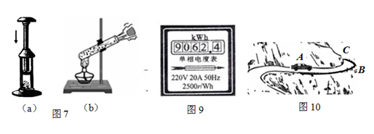
(3)小毅家3月1日电能表读数为9013.2kW·h，4月1日电能表读数如图9所示，则3月份他家用电量是___________kW·h。他家有一个“220V 2000W”的电热水器，该热水器工作0.5小时消耗了_____________度电。
22.盘山公路是一种变形的_______________(填写简单机械名称)。如图10所示，当汽车在AB路段行驶时，由于____________(从光学角度回答)，司机看不到BC路段的情况;为了看到BC路段的情况，人们利用 规律，在公路急拐弯B处装上______________镜，以减少事故的发生。
23.俯卧撑运动对发展力量素质，提高人体生理机能，发展平衡和支撑能力起着重要作用。可以改善中枢神经系统，有利于骨的坚实，关节的灵活，韧带的牢固，肌肉的粗壮及弹性，同时能加速血液循环，增大肺活量。如图11所示，某同学在做俯卧撑运动，可将他视为一个杠杆。
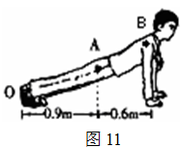
(1)此杠杆的支点为__________(选填“O”、“ A”或 “B”)点。
(2)若该同学质量为50kg，那么他将身体撑起，每只手的支持力至少为 __________N;若他在1min内做了30个俯卧撑，每次肩部上升的距离均为0.4m，则他的功率至少为____________W。(g=10N/kg)
(3)做俯卧撑运动时，该同学消耗的化学能______________(选填“大于”、“等于”或“小于”)克服自身重所需的能量。
24.小永同学为了测量老陈醋的密度，进行以下实验：
（1）把天平放在___________，游码移至零刻度线处，若指针偏向分度盘左侧，应将平衡螺母向_____（左/右）调，使横梁平衡。
（2）小明测量的情况如图所示，正确的测量顺序应该是：___________，醋的密度
为 g·cm⁻³
烧杯和醋的总质量/g | 烧杯和剩余醋的总质量/g | 倒出醋的质量/g | 倒出醋的体积/cm³ | 醋的密度/g·cm⁻³
82.4
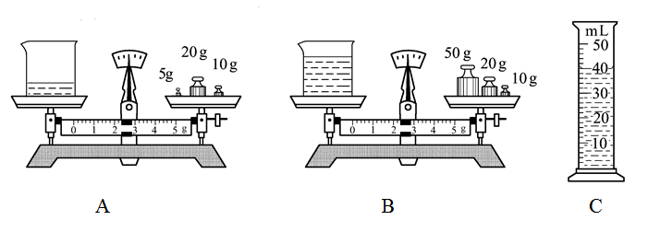
251．为进一步研究电现象与磁现象之间的联系，小明利用身边的实验器材做了下面的探究：
（1）小明利用如图所示的实验装置“探究导体在磁场中运动时产生感应电流的条件”；闭合开关后，铜棒ab、电流表、开关组成闭合电路；小明讲实验中观察得到的现象记录在右表中。
①实验中，小明通过观察 来判断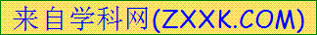电路中是否有感应电流？
②比较实验2和3（或6和7）可知：在磁场方向一定时，感应电流的方向
与 有关。
③比较实验 可知：在导体运动方向不变时，感应电流方向与磁场方向有关。
④小明分析得出，产生感应电流的条件是： 。
次数 | 开关 | 磁场方向 | 导体ab的运动方向 | 电流表指针的偏转方向
1 | 断开 | 上N下S | 向右运动 | 不偏转
2 | 闭合 | 上N下S | 向右运动 | 向左偏转
3 | 闭合 | 上N下S | 向左运动 | 向右偏转
4 | 闭合 | 上N下S | 向上运动 | 不偏转
5 | 闭合 | 上S下N | 向下运动 | 不偏转
6 | 闭合 | 上S下N | 向右运动 | 向右偏转
7 | 闭合 | 上S下N | 向左运动 | 向左偏转

（2）小明在“探究通电螺线管外部磁场的方向”实验中，设计的部分电路如图乙所示，请根据要求在答题卡上用笔画线代替导线将图中的电路补充完整。
要求：
①小磁针的指向满足如图所示的方向；
②滑动变阻器的滑片向A段移动后，通电螺线管的磁性减弱；
③原有导线不得更改。
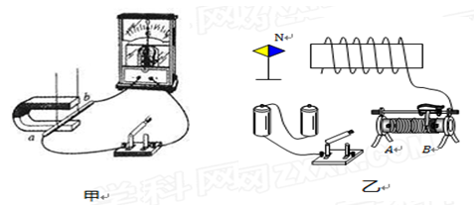
26.2在“探究凸透镜成像规律”的实验中，蜡烛、凸透镜、光屏在光具座上的位置如图所示．
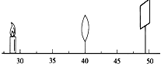
（1）其中明显还需要调整的是 。调整后恰好能从光屏上观察到倒立、 （选填“缩小”或“放大”的实像，该成像特点可作为 的原理（选填“照相机”或“电影放映机”）．
（2）此时，小明拿来一只眼镜放在蜡烛和凸透镜之间，且较靠近凸透镜．结果，光屏上原来清晰的像变模糊了，他只将光屏向远离凸透镜的方向移动适当距离时，又在光屏上观察到蜡烛清晰的像．由此可见，这只眼镜是 （填“凸”或“凹”）透镜，戴这种眼镜人的眼睛的缺陷是 （选填“近视”或“远视”）．
27.2012年5月25日下午2时30分，武汉地铁2号线首列列车在牵引车的牵引下，缓缓驶上地铁2号线右线试跑。首次试跑单程距离为15公里，往返历时约2小时，成功闯过“最难的一段铁轨”，最大坡度停车等高难科目试验成功。我们期待，武汉即将迎来地铁时代……
下表是地铁2号某列车的相关参数，根据所学知识回答问题：
列车车厢编组 | 每节车厢质量 | 最高时速 | 额定载客量 | …
6节 | 30吨 | 80公里 | 2000人 | …
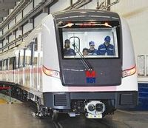
（1）地铁的站台上，都标有一条醒目的黄色安全线，候车时乘客要站在黄色安全线以内，理由是 。
（2）请计算列车试跑的平均速度。
（3）假设每位乘客质量是60kg，满载时列车与轨道的阻力是总重的0、12倍，列车以最高时速行驶时机械效率是80％。求该列车电动机的功率。
（4）与公交汽车相比，地铁除了载客量大、准时外，还有哪些优点？（只需写一点）

